1. **Actividad 1**

Para instalar un servidor de impresión en Windows Server seguiremos los siguientes pasos:

Accedemos al Panel del administrador del servidor → Pulsamos en Administrar → Agregar roles y características → En roles activaremos Servicio de impresión y documentos, en el activaremos las las siguientes opciones → Continuar con la descarga

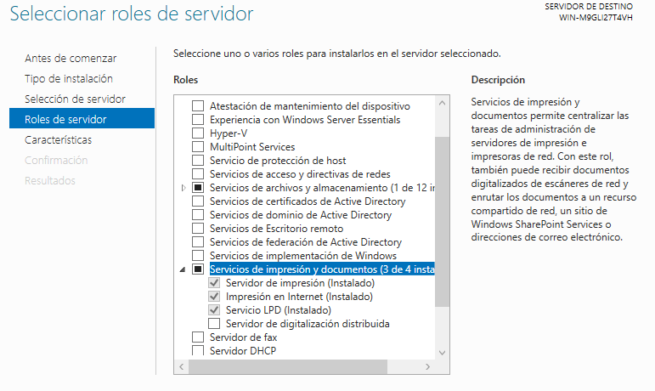

Una vez instalado el servidor de impresion entraremos en cualquier explorador de internet, en mi caso Explorer para descargar el dispositivo de impresion virtual Cute PDF Writer

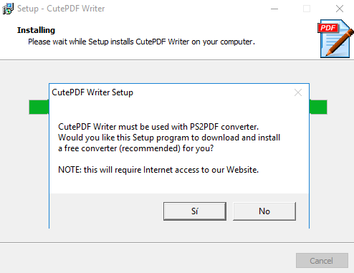

Para comprobar la instalación de este servicio podemos acceder a Impresoras y Escáneres donde comprobaremos la instalacion del mismo

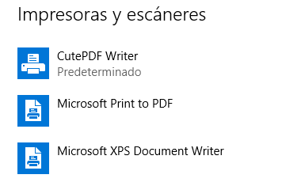

A continuación esta misma impresora la compartiremos hacia Windows 10, para ello: Panel de control → Dispositivos e impresoras → Propiedades de CutePDF Writer

En la pestaña compartir activaremos “Compartir esta impresora” y aplicaremos un nombre

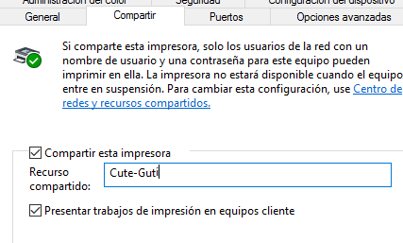

A continuación entra en las propiedades del Firewall para activar:

* Protocolo de impresión de Internet
* Spooler de impresión

Una vez compartida entraremos a la máquina virtual de Windows 10 y nos dirigiremos hacia Dispositivos e impresoras

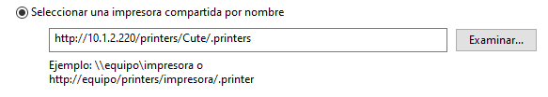

1. **Actividad 2**

Para la actividad dos necesitaremos activar la característica de LPD en el servidor y LPR en la máquina que actúa como cliente

Debemos saber que en la instalacion del servidor de impresion, tambien activamos la característica de LPD, por ello solo deberemos configurar el cliente

Para ello: Panel de control → Programas → Activar o desactivar características →

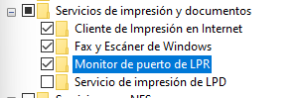

Una vez activado, añadiremos la impresora a traves del nuevo puerto LPR

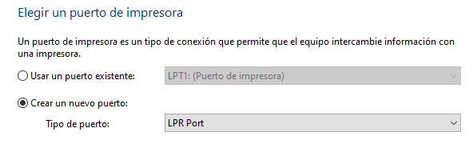

Añadiremos la dirección IP de la máquina donde se encuentre el dispositivo de impresión, y una vez añadido, podemos imprimir una página de prueba para ver el funcionamiento

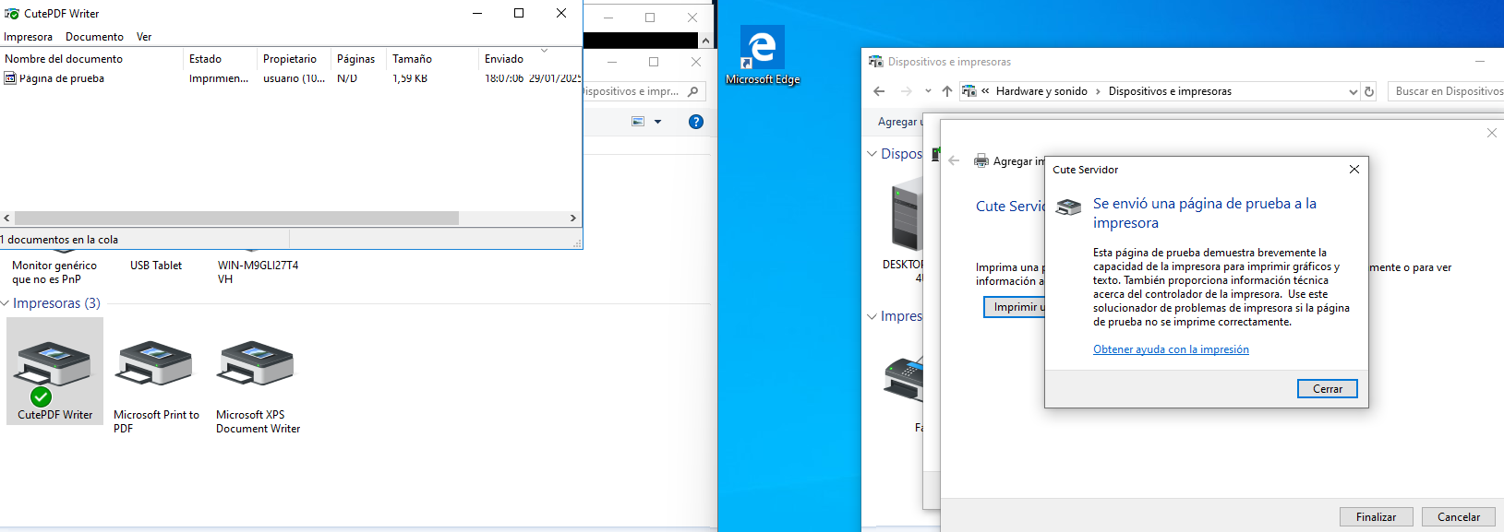

1. **Actividad 3: Crea una impresora lógica en Windows 10. Finalizado, comparte la impresora desde CUPS con LPD/LPR**

he creado una impresora llamada IMpresora-Guti

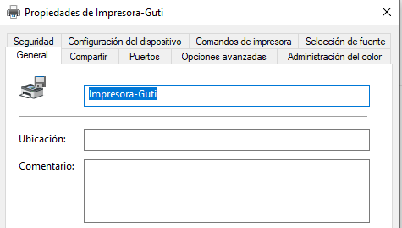

A continuación entraremos en Ubuntu para añadir la siguiente configuración en cups:

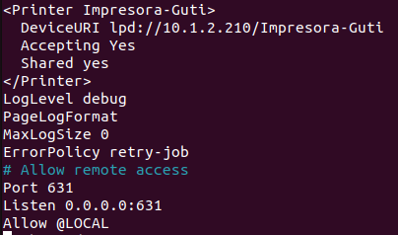

1. **Actividad 4**

Para esta actividad crearemos una impresora desde CUPS, para ello accederemos a CUPS mediante localhost:631 en el buscador.

Comenzaremos aplicando la configuración de CUPS correspondiente:

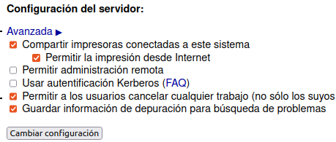

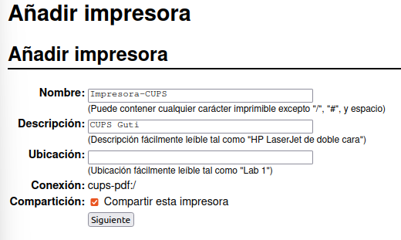

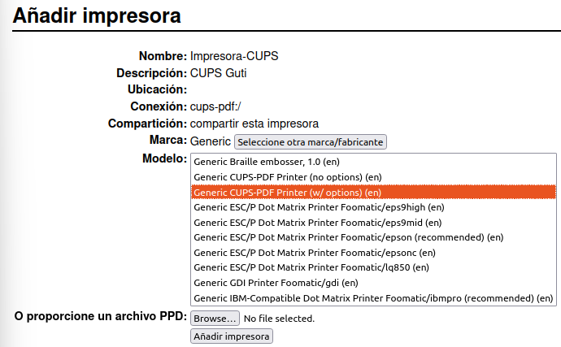

Una vez creada la impresora entraremos en Windows 10 para aplicar la ruta correspondiente para añadir esta impresora

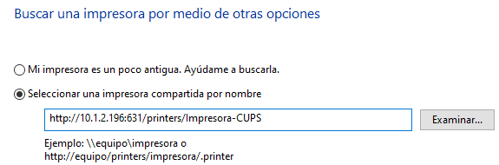

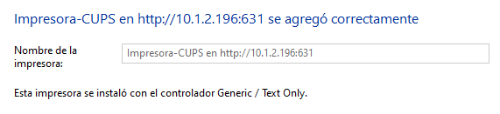

Una vez tengamos añadida esta impresora, podemos comprobar su funcionamiento imprimiendo una pagina de prueba. Como podemos ver una vez envia el trabajo, Ubuntu recibe el trabajo

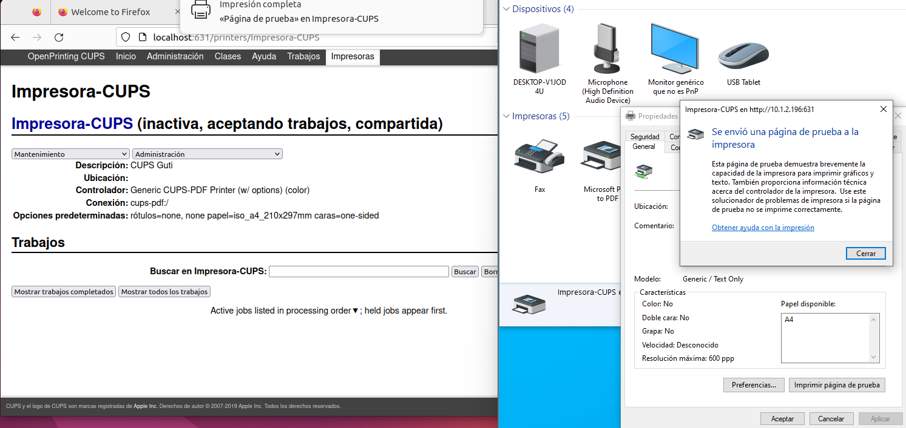

Si recargamos el apartado de los trabajos comprobamos que el trabajo se ha ejecutado correctamente con el nombre de Impresora-CUPS-1, si imprimimos mas adoptara el nombre de este documento a los posteriores

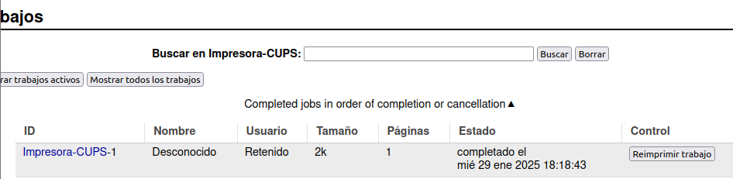

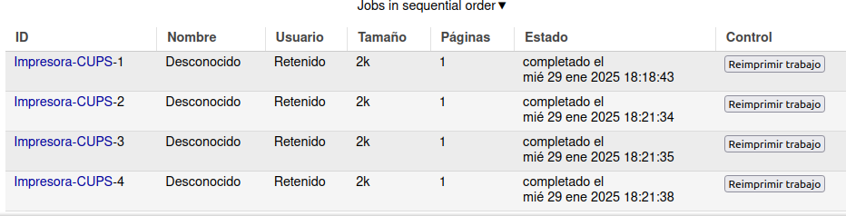

1. **Actividad 5**

Comenzaremos creando un nuevo usuario llamado examen en Ubuntu. Cuando tengamos este usuario continuaremos editando el archivo de configuración /etc/cups/printers.conf

En el añadiremos las siguientes líneas de configuración:

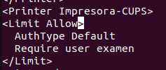

Guardaremos el archivo y continuaremos editando /etc/cups/cupsd.conf, en el editaremos las siguientes líneas:

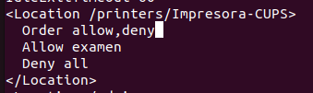



Por último reiniciamos el servicio CUPS

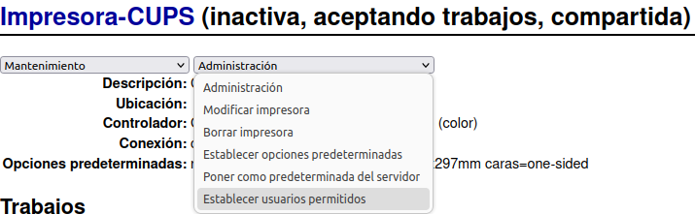

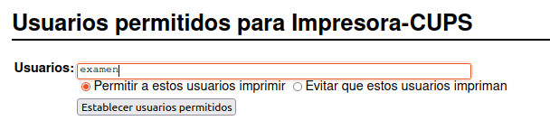

Entraremos en la terminal con el usuario examen para crear un nuevo archivo a través del comando:



Si esto lo intentaremos hacer con otro usuario que no sea examen veríamos:



**DESDE WINDOWS**

Creamos el usuario examen desde lusrmgr.msc e iniciamos sesión con él.

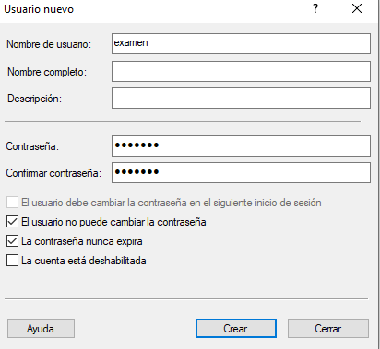

Añadimos la impresora mediante IPP a este nuevo usuario y realizamos varias páginas de prueba, si todo funciona correctamente comprobaremos desde cups como se han creado los trabajos

En el caso de tener otro usuario con un nombre distinto, podremos ver en la cola de impresión los errores de registro

1. **Actividad 6**
2. **Actividad 7**